Уборка территории памятника героям, погибшим в годы Великой Отечественной войны
26.04.2023
24 апреля 2023 года волонтеры школы № 2001 совместно с Советом ветеранов района организовали уборку территории памятника героям, погибшим в годы Великой Отечественной войны.

Фото: ГБОУ "Школа № 2001".

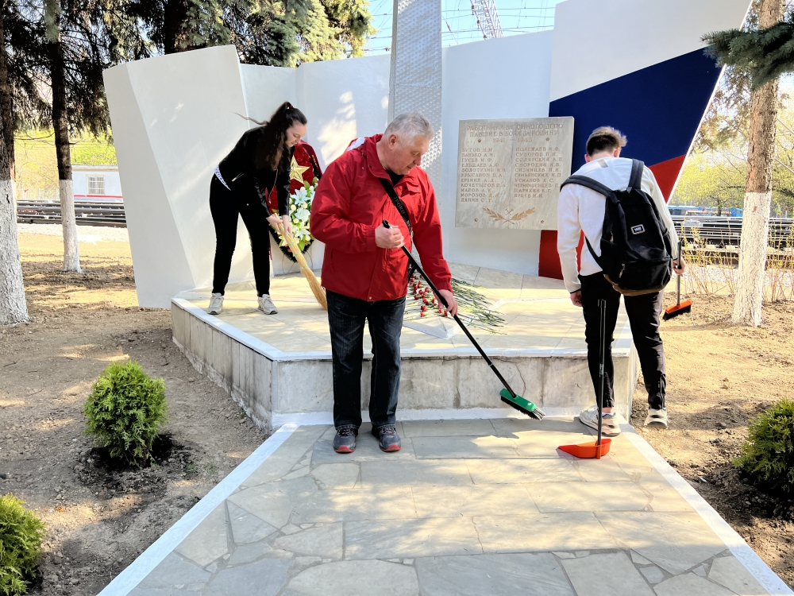

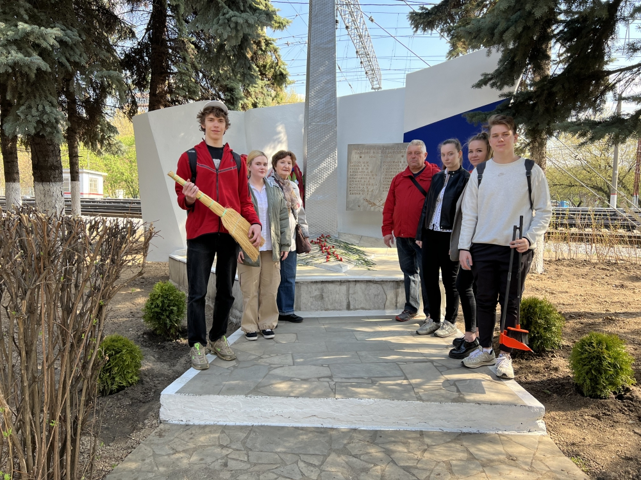

Адрес страницы: http://birulevo-zapadnoe.mos.ru/counter-terrorism/anti-terrorist-activities-of-the-western-biryulyovo-district-of-southern-administrative-district-of-/measures-to-combat-extremism-and-terrorism/detail/11554222.html
Управа района Бирюлево Западное города Москвы

